九三学社东南大学委员会2011迎新春联欢会

飞雪迎春到，风雨送春归。2011年1月14日晚六点，九三学社东南大学委员会迎新春联欢会在榴园宾馆新华厅举行。九三学社东南大学委员会主委王修信、副主委叶行舟和各位委员以及近七十位社员参加会议。东南大学常务副校长胡敏强、九三学社江苏省委秘书长王献民、调研处处长肖大松、省直工委傅道长、东南大学党办主任兼统战部长管平等领导应邀出席会议，和九三社员欢聚一堂，辞旧迎新，共同迎接2011年新春佳节的到来。
胡敏强常务副校长介绍了一年来学校在教学、科研、师资、学科建设、人才培养等方面的发展，衷心感谢全体社员一年来为学校发展所做出的贡献，并向大家表示慰问和新春祝福。王献民秘书长通报了九三学社江苏省委在抓住重点，做好社会服务项目的推进；关注热点，围绕促进科技发展和自主创新、产业结构调整和升级、江苏沿海开发、发展低炭经济和应对气候变化、“三农”问题等建言献策；打造亮点，做好“百名专家进乡村行动”等方面取得的成绩。东南大学党办主任兼统战部长管平对九三学社东南大学委员会的工作给予高度评价，并鼓励新的一年再接再厉，取得更大成绩。联欢会上还对参政议政积极分子、文娱活动积极分子进行了表彰和奖励，给八十岁以上的社员赠送九三省委和东南大学的新年礼物和慰问金。全体社员自娱自乐，表演了独唱、戏曲、舞蹈等各类节目，各具特色，精彩纷呈，不时掀起阵阵欢声笑语，会场上洋溢着温馨和快乐。
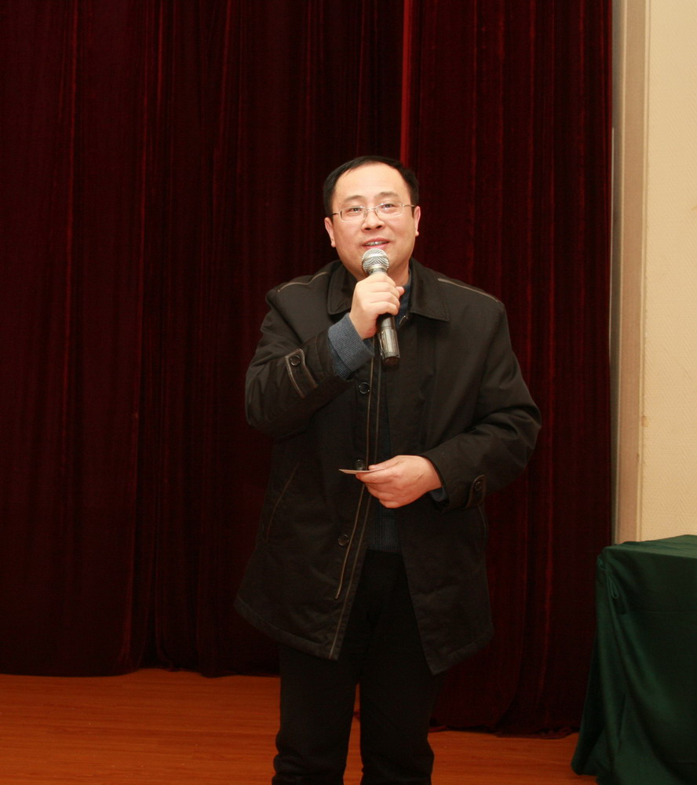
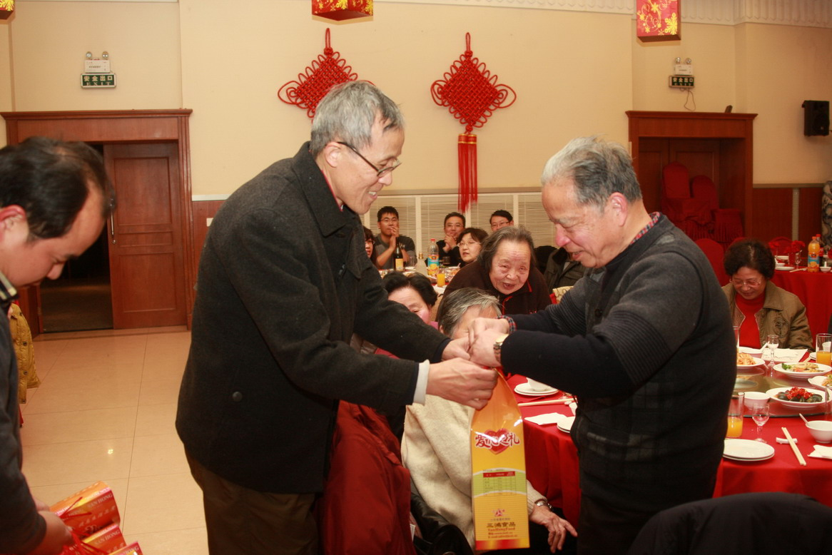
东南大学常务副校长胡敏强致辞
东南大学九三委员会为80岁以上社员送新年礼物和慰问金
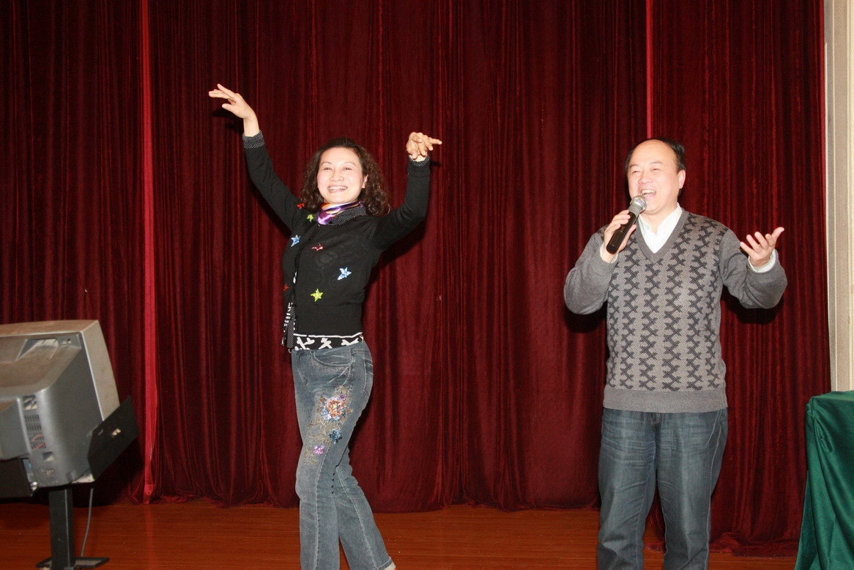
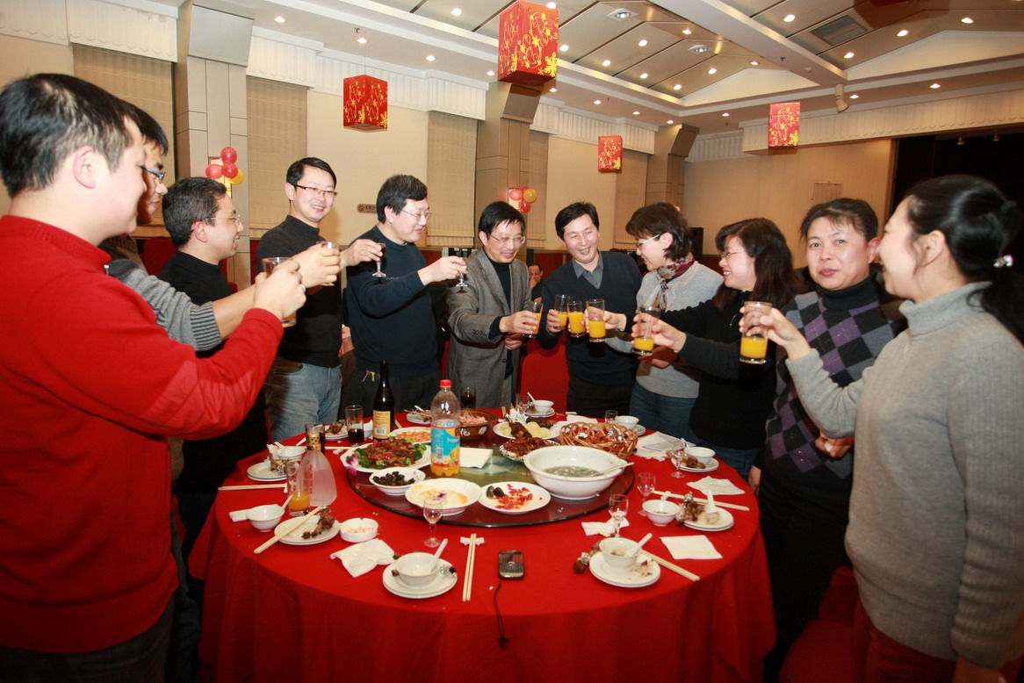
九三学社江苏省委秘书长王献民即兴演唱
东南大学党办主任兼统战部长管平、九三学社东南大学委员会主委王修信和社员们欢聚一堂

